EasyCircular: An Intelligent Web Application for Summarizing Sri Lankan Government Education Circulars Using Large Language Models

G G M P Kusumsiri
Department of Computer Science and Technology
(The University of Bedfordshire)
Luton, United Kingdom
[email placeholder]

Mr. Anuruddha Abeysinghe
Department of Computer Science and Technology
(The University of Bedfordshire)
Luton, United Kingdom
[email placeholder]

Abstract: Ministry of Education circulars guide school administration in Sri Lanka, yet staff often receive long, scanned, trilingual PDFs through informal channels. EasyCircular is a self-hostable web application that combines PDF ingest, trilingual optical character recognition, mandatory staff text review, named entity highlighting, and guarded large language model summarization with an extractive fallback. A stakeholder survey (N=41) showed strong demand for summaries (97.6%) but limited willingness to use AI (31.7%), motivating a local-model option and a review gate before generation. On six circulars with single-annotator references, TextRank-style extractive fallback summaries scored ROUGE-1/2/L F1 of 0.414/0.215/0.292; these scores do not evaluate the default LLM path. The original PDF remains the legal source; the brief is an assistive shortcut. Broader OCR, NER, LLM, and user-acceptance evaluation is left for future work.
Keywords: PDF summarization, named entity recognition, optical character recognition, large language models, education circulars

I. INTRODUCTION
ශ්‍රී ලංකා පාසල්වල දෛනික පරිපාලනය අධ්‍යාපන අමාත්‍යාංශය විසින් නිකුත් කරන චක්‍රලේඛ මගින් හැඩගැසේ [1], [2]. මෙම ලේඛන පාසල් කළමනාකරණය, විභාග, ගුරු සංවර්ධනය සහ ශිෂ්‍ය සුබසාධනය පිළිබඳ නීතිමය සහ මෙහෙයුම් උපදෙස් අඩංගු වේ. ඒවා සිංහල, ඉංග්‍රීසි සහ දෙමළ භාෂාවලින් පෙනෙන අතර බොහෝ විට දිගු පරිපාලන භාෂාවෙන් ලියැවෙන අතර සෙවිය හැකි පෙළ වෙනුවට scanned PDF ලෙස ලැබේ.
විදුහල්පතිවරුන්, ගුරුවරුන් සහ අධ්‍යාපන නිලධාරීන්ට තවමත් අවසන් දින, වගකිවයුත්තන් සහ ක්‍රියා අයිතම අතින් උපුටා ගැනීමට සිදු වේ. චක්‍රලේඛ WhatsApp කණ්ඩායම් සහ ඊමේල් හරහා ඉක්මනින් බෙදා හැරෙන නමුත් ආයතනවල searchable archive කලාතුරකින් තිබේ. විශ්වාසදායක optical character recognition සහ විශ්වාසනීය සාරාංශයක් නොමැතිව, අනියම් සාරාංශ නිසා දින මග හැරීමේ සහ උපදෙස් වැරදිව කියවීමේ අවදානම වැඩි වේ.
සාමාන්‍ය large language model chatbot මෙවලම් තවත් බාධක ඇති කරයි: දින සහ නියෝග hallucination වීම, පාසල් ලේඛන සඳහා දුර්වල රහස්‍යතා ආරක්ෂාව, සහ විගණනයට අපහසු අසංවිධිත පිළිතුරු [3], [4]. වාණිජ නීතිමය AI මෙවලම් පාසල් සඳහා මිල අධික වන අතර ශ්‍රී ලංකා අධ්‍යාපන චක්‍රලේඛ සඳහා සුසර නොවේ. මෙම ක්ෂේත්‍රය සඳහා PDF ආයාතය, ත්‍රිභාෂික OCR, කාර්ය මණ්ඩල සමාලෝචිත නිස්සාරණය, named entity recognition සහ ආරක්ෂිත සාරාංශකරණය එකතු කරන self-hostable pipeline එකක් සාහිත්‍යයේ නොමැත.
මෙම පත්‍රය එම පරතරය වටා නිර්මාණය කළ EasyCircular නම් ත්‍රිස්ථර වෙබ් යෙදුම ඉදිරිපත් කරයි. දායකත්වයන් වන්නේ (i) උඩුගත කිරීමේ සිට ව්‍යුහගත සාරාංශය දක්වා end-to-end self-hostable කාර්යප්‍රවාහයක්, (ii) සාරාංශකරණයට පෙර අනිවාර්ය OCR සමාලෝචන දොරටුවක්, සහ (iii) generative මාර්ගය නොමැති හෝ මූලික පරීක්ෂා අසමත් වූ විට extractive fallback සමඟ දින පදනම් කිරීමේ පරීක්ෂා ය. මුල් PDF එක බලයලත් මූලාශ්‍රය වන අතර සාරාංශය සහායක පමණි.
අධ්‍යයනය පර්යේෂණ ප්‍රශ්න තුනක් වටා සංවිධානය කෙරේ. RQ1: ශ්‍රී ලංකා අධ්‍යාපන චක්‍රලේඛ සඳහා PDF නිස්සාරණය, OCR, NER සහ සාරාංශකරණය purpose-built වෙබ් පද්ධතියකට කෙසේ ඒකාබද්ධ කළ හැකිද? RQ2: අනිවාර්ය පෙළ සමාලෝචනය සහ date guardrails මගින් හානිකර hallucination අවදානම කෙසේ අඩු කළ හැකිද? RQ3: stakeholder අවශ්‍යතා සහ ස්වයංක්‍රීය මිනුම් භාවිතයෙන් ප්‍රයෝජනවත් බව තක්සේරු කරන අතර තක්සේරු සීමා අවංකව ප්‍රකාශ කරන්නේ කෙසේද? Section II related work, Section III අවශ්‍යතා සහ සැලසුම, Section IV මූලික ප්‍රතිඵල, Section V නිගමනය දක්වයි.

II. RELATED WORK
නවීන ලේඛන අවබෝධය දිගු පරාස සන්දර්භය self-attention මගින් ආකෘතිගත කරන Transformer ගෘහනිර්මාණය මත රඳා පවතී [5]. මෙම පදනම මත ගොඩනැගුණු large language models, GPT-ශෛලීය සහ සම්බන්ධ පද්ධති ඇතුළුව, පෙළ ප්‍රතිව්‍යාඛ්‍යානයට සහ සම්පීඩනයට යොදා ගත හැක [3], [6]. EasyCircular වින්‍යාසිත සැපයුම්කරුවකු ඇති විට abstractive සාරාංශ සඳහා එවැනි ආකෘති භාවිත කරන අතර විශ්වාසනීයත්වය සඳහා deterministic extractive මාර්ගයක් තබා ගනී.
සාරාංශකරණ පර්යේෂණය මූලාශ්‍ර වාක්‍ය තෝරන extractive ක්‍රම සහ අන්තර්ගතය නැවත ලියන abstractive ක්‍රම වෙන් කරයි [7]. Extractive ප්‍රතිදානය නීතිමය උපදෙස්වල වැදගත් වචන රකින නමුත් කියවීම අසමාන විය හැක. Abstractive fluency කාර්ය මණ්ඩලයට ආකර්ෂණීය වුවත් faithfulness අසාර්ථකත්වයන් හොඳින් වාර්තා වී ඇත [8]. එබැවින් EasyCircular වින්‍යාස කළ විට LLM සාරාංශය default කරන අතර guardrails හෝ ආකෘති ලබා ගත නොහැකි විට TextRank-ශෛලීය extractive සාරාංශයට යයි [9].
Named entity recognition අසංවිධිත පෙළෙන් පුද්ගලයන්, ආයතන, දින සහ සම්බන්ධ පරාස උපුටා ගනී [10]. spaCy ප්‍රායෝගික ඉංග්‍රීසි pipeline එකක් සපයන අතර [11] EasyCircular චක්‍රලේඛ අංක, letterhead සහ ක්‍රියා ඉඟි සඳහා domain heuristics සමඟ ඒකාබද්ධ කරයි. බොහෝ අමාත්‍යාංශ චක්‍රලේඛ සිංහල හෝ දෙමළ වේ; එබැවින් ඉංග්‍රීසි-කේන්ද්‍රීය NER භාෂා අතර සමාන යැයි උපකල්පනය කළ නොහැකි බව අපි මිනුම් නොමැතිවම පැහැදිලිව ප්‍රකාශ කරමු.
මෙම ක්ෂේත්‍රයේ තක්සේරුවට fluency එකකට වඩා අවශ්‍ය වේ. ROUGE යොමු සාරාංශ සමඟ ශබ්දකෝෂ අතිච්ඡාදනය මැනීමේ සම්මත මිනුමක් ලෙස පවතී [12], නමුත් නීතිමය වශයෙන් වැදගත් උපදෙස් රැකී ඇති බව ඔප්පු නොකරයි. Faithfulness සාහිත්‍යය වෙනම කරුණු පරීක්ෂා ඉල්ලා සිටී [8]. වත්මන් අධ්‍යයනය කුඩා gold set එකක් මත extractive fallback සඳහා පමණක් ROUGE වාර්තා කරන අතර LLM ගුණාත්මකභාවය, OCR නිරවද්‍යතාව සහ NER නිරවද්‍යතාව අනාගත මිනුම් ලෙස තබයි.
සිංහල සහ දෙමළ OCR පර්යේෂණය උරුම රජයේ අකුරු සහ අඩු-සම්පත් අක්ෂර සඳහා Tesseract සහ සම්බන්ධ එන්ජින් අනුවර්තනය කරයි [13]–[15]. පැරණි සිංහල පෙළ සංරක්ෂණය සඳහා සාරාංශකරණය ද ගවේෂණය වී ඇත [16]. එම කටයුතු අමාත්‍යාංශ අධ්‍යාපන චක්‍රලේඛ සඳහා කාර්ය මණ්ඩල සමාලෝචිත, ආරක්ෂිත සාරාංශකරණ වෙබ් යෙදුමක් ලබා නොදෙයි. නීතිමය-NLP සාහිත්‍යයේ සමාලෝචිත වාණිජ මෙවලම් වෙනත් අධිකරණ සහ මිල ස්ථාන ඉලක්ක කරයි [17]. EasyCircular පාසල්වල යෙදවිය හැකි stack එකකින් කලාපීය පරතරය ආමන්ත්‍රණය කරයි.
සාරාංශයක් ලෙස, පෙර කටයුතු OCR, NER සහ සාරාංශකරණ සංරචක ආවරණය කරන නමුත් ශ්‍රී ලංකා අධ්‍යාපන චක්‍රලේඛ සඳහා රහස්‍යතා-දැනුවත් කාර්යප්‍රවාහයකට ඒවා ඒකාබද්ධ නොකරයි [1], [2], [13], [16]. EasyCircular ලබා ඇති සාක්ෂිවලට සමානුපාතික තක්සේරු ප්‍රකාශ තබා ගනිමින් එම පද්ධති පරතරය පුරවන්නට නිර්මාණය වී ඇත.

III. PROPOSED SYSTEM
අවශ්‍යතා Google Forms සමීක්ෂණයක් හරහා විදුහල්පතිවරුන්, ගුරුවරුන් සහ පරිපාලන නිලධාරීන්ගෙන්, සිංහල සහ ඉංග්‍රීසි භාෂාවලින් රැස් කෙරිණි [18]. අයිතම අතර කියවීමේ වාරගණනය, අවබෝධ දුෂ්කරතා, කාල බර, සාරාංශ ඉල්ලුම, AI භාවිතයට කැමැත්ත, entity highlighting ප්‍රයෝජනය සහ රහස්‍යතා ගැටලු ඇතුළත් විය. වලංගු ප්‍රතිචාර (N=41) ගුරුවරු ප්‍රධාන පරිශීලක කාණ්ඩය බවත් සාරාංශ සහ highlighting ඉල්ලුම ඉහළ බවත් තහවුරු කළේය. AI පද්ධතියක් භාවිතයට සෘජු කැමැත්ත අඩු විය (ඔව් 31.7%; නැත 68.3%), රහස්‍යතාව නිතර බාධාවක් විය. Fig. 1 සහ TABLE I මෙම සොයාගැනීම් සාරාංශ කරයි.
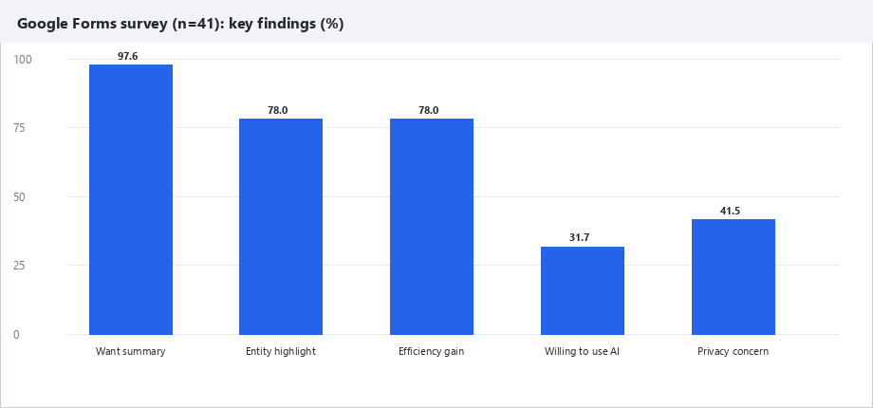
- Fig. 1. සමීක්ෂණ ප්‍රධාන සොයාගැනීම් (N=41). සාරාංශ ඉල්ලුම ඉහළය; AI භාවිත කැමැත්ත අඩුය.
- TABLE I. KEY SURVEY FINDINGS (N=41)
Item | n | %
Want a summary feature (Yes) | 40 | 97.6
Entity highlighting useful | 32 | 78.0
Expects efficiency gain | 32 | 78.0
Willing to use an AI system (Yes) | 13 | 31.7
Not willing to use AI (No) | 28 | 68.3
Named privacy as a concern | 17 | 41.5
එබැවින් ක්‍රියාකාරී අවශ්‍යතා අතර PDF උඩුගත කිරීම, digital සහ scanned ලේඛනවලින් පෙළ නිස්සාරණය, සංස්කරණය කළ හැකි සමාලෝචනය, ව්‍යුහගත සාරාංශය, entity highlighting, ක්‍රියා අයිතම ලැයිස්තු සහ චක්‍රලේඛ පුස්තකාලය ඇත. ක්‍රියාකාරී-නොවන අවශ්‍යතා ලෙස JWT authentication, ජංගම-කියවිය හැකි අතුරුමුහුණත, විකල්ප දේශීය LLM, rate limiting සහ පහසු self-hosting තෝරා ගන්නා ලදී. සංවර්ධනය සාරාංශකරණය සහ NER සඳහා prototype–test–tune චක්‍ර සහිත කෙටි Agile චක්‍ර අනුගමනය කළේය [18].
AI භාවිතයට 68.3% අකමැත්ත එක් දේශීය ආකෘති විකල්පයකට ඔබ්බෙන් නිෂ්පාදන සැලසුම හැඩගැස්වීය. EasyCircular මුල් PDF එක නීතිමය මූලාශ්‍රය ලෙස තබයි, Generate summary සක්‍රිය වීමට පෙර නිස්සාරිත පෙළ තහවුරු කිරීම අවශ්‍ය කරයි, නිදහස් chat වෙනුවට ව්‍යුහගත සාරාංශයක් ලබා දෙයි, සහ පාසල්-පාලිත දෘඪාංග මත Ollama හරහා භාෂා ආකෘතිය ධාවනය කළ හැක. සාරාංශ ලක්ෂ්‍යයකින් මූලාශ්‍ර පරාසයට provenance සබැඳි සහ නිල පරිශීලක පිළිගැනීමේ පරීක්ෂණ අනාගත කටයුතු වේ; වත්මන් පද්ධතිය සමීක්ෂණ පසුබෑමට පළමු ප්‍රතිචාර ලෙස සමාලෝචනය කළ හැකි බව සහ self-hosting ප්‍රමුඛ කරයි.
EasyCircular ත්‍රිස්ථර ගෘහනිර්මාණයක් භාවිත කරයි (Fig. 2). Presentation ස්ථරය උඩුගත කිරීම, සමාලෝචනය සහ කියවීම සඳහා Next.js frontend එකකි. Application ස්ථරය JWT auth, PDF metadata සහ MongoDB cache සහිත Express REST API එකකි. AI ස්ථරය PDF parse, OCR, NER [10], [11], සාරාංශකරණය සහ guardrails සඳහා FastAPI microservice එකකි. MongoDB චක්‍රලේඛ තත්ත්වය ගබඩා කරයි. විකල්ප දේශීය අනුමානය default ලෙස Ollama සමඟ llama3.2:3b භාවිත කරයි [19]; cloud OpenAI-compatible සැපයුම්කරුවන් වින්‍යාස කළ හැකි අතර එවිට චක්‍රලේඛ පෙළ ධාරකයෙන් පිටතට යයි. TABLE II තාක්ෂණ stack එක ලැයිස්තුගත කරයි.
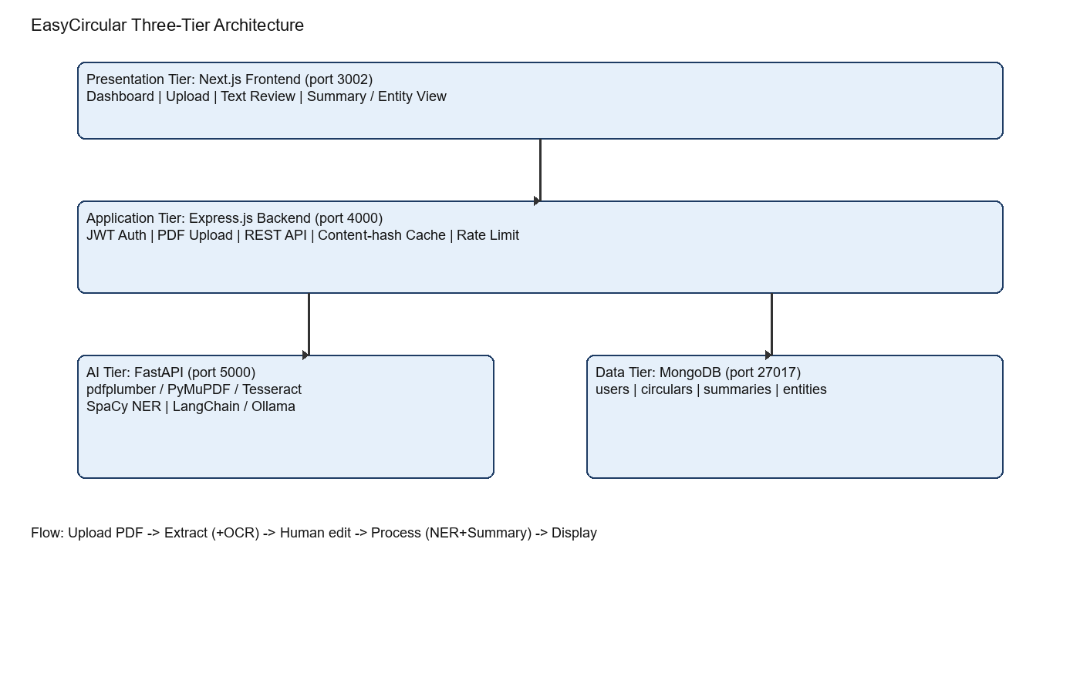
- Fig. 2. EasyCircular ත්‍රිස්ථර ගෘහනිර්මාණය: frontend, backend API, AI සේවාව සහ MongoDB.
- TABLE II. EASYCIRCULAR TECHNOLOGY STACK
Layer | Technology | Note
Frontend | Next.js 14, TypeScript | responsive UI
Backend | Express, JWT, Mongoose | REST API
AI service | FastAPI, spaCy, Tesseract | NLP pipeline
Data | MongoDB 7 | document store
LLM (optional) | Ollama llama3.2:3b | local privacy
අතුරුමුහුණත තාක්ෂණික නොවන පාසල් කාර්ය මණ්ඩලය ඉලක්ක කරයි. ප්‍රධාන තිර අතර ඇතුල්වීම, චක්‍රලේඛ ලැයිස්තුව, උඩුගත කිරීම, පෙළ සමාලෝචන editor එක සහ චක්‍රලේඛ අංකය, නිකුත්කරු, ප්‍රේක්ෂකයන්, sections සහ ක්‍රියා අයිතම පෙන්වන සාරාංශ panel එක ඇත. Named entities මුල් පෙළ මත වර්ණ ලේබල කර ඇති බැවින් අවසන් දින සහ නීතිමය යොමු ඉක්මනින් සෙවිය හැක [10], [17].
සැකසුම් කාර්යප්‍රවාහය Upload, Extract, Review, Summarize වේ (Fig. 3). උඩුගත කිරීම් PDF magic bytes මගින් වලංගු කෙරේ. Digital-born ගොනු pdfplumber සහ PyMuPDF fallback භාවිත කරයි. Scanned පිටු සඳහා සිංහල, ඉංග්‍රීසි සහ දෙමළ භාෂා ඇසුරුම් සහිත Tesseract භාවිත වේ [13], [14], [20]. නිස්සාරිත පෙළ post-process කර cache යතුරු සඳහා SHA-256 මගින් hash කෙරේ. පරිශීලකයා අවශ්‍ය පරිදි සංස්කරණය කර Text is correct තහවුරු කළ පසු පමණක් Generate summary සක්‍රිය වේ [18].
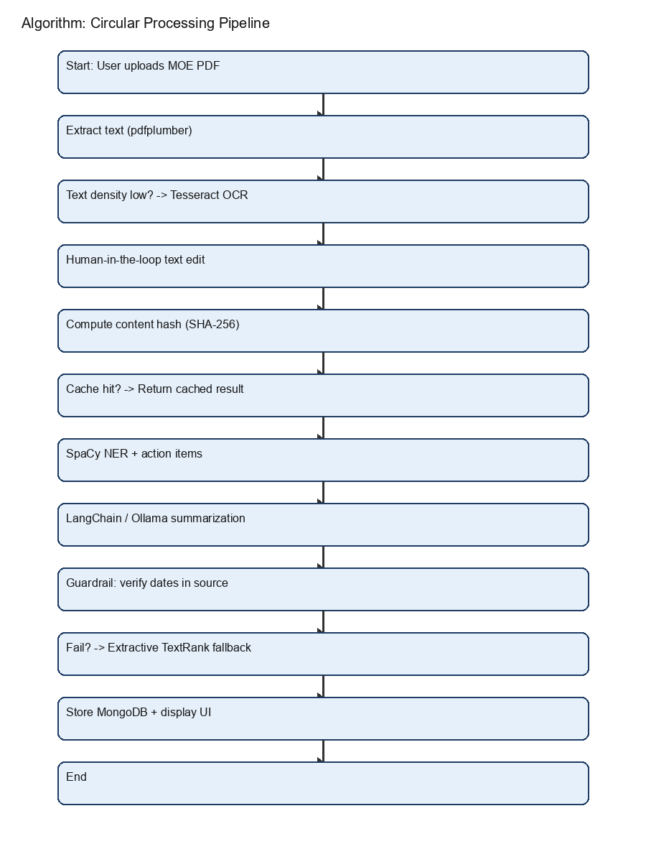
- Fig. 3. සැකසුම් කාර්යප්‍රවාහය: ingest, OCR, කාර්ය මණ්ඩල සමාලෝචනය, NER සහ ආරක්ෂිත සාරාංශකරණය.
සාරාංශකරණයේදී spaCy NER ඉංග්‍රීසි-ප්‍රධාන පෙළ මත DATE, ORG සහ LAW වැනි ලේබල පවරයි [11], චක්‍රලේඛ-විශේෂිත ක්ෂේත්‍ර regex සහ letterhead heuristics මගින් පොහොසත් කෙරේ. ක්‍රියා අයිතම ආඥාත්මක සහ බැඳීම් ඉඟි මත රටා රීති මගින් වෙන් කෙරේ. දිගු ලේඛන සඳහා chunked prompts සහ ව්‍යුහගත JSON-වැනි brief schema සහිත LangChain map-reduce chain භාවිත වේ [7]. Date guardrails සාරාංශයේ එක් එක් දින තන්තුව මූලාශ්‍ර පෙළේ කොහේ හෝ පෙනෙන බව අවශ්‍ය කරයි [8]. දින එම පරීක්ෂාව අසමත් වුවහොත් හෝ LLM ලබා ගත නොහැකි නම් TextRank-ශෛලීය extractive fallback භාවිත වේ [9].
දින පරීක්ෂාව හිතාමතාම පටු ය. එය වැරදි ක්‍රියාවකට ඇමිණුණු නිවැරදි දිනයක්, වැරදි ටෝකනයකට ගැලපෙන OCR-විකෘති දින, හෝ ඉංග්‍රීසි-කේන්ද්‍රීය සාමාන්‍යකාරකය මග හරින සිංහල සහ දෙමළ දිනාංක භාෂාව හඳුනා නොගනී. මුදල් ප්‍රමාණ, ශ්‍රේණි, වගකිවයුතු නිලධාරීන් සහ චක්‍රලේඛ අංක තවමත් එම ආකාරයෙන් ආරක්ෂා නොවේ. වත්මන් රීතිය එක් හානිකර hallucination පන්තියකට අඩු පිරිවැය ආරක්ෂාවක් ලෙස සලකනු ලැබේ, සම්පූර්ණ කරුණු පද්ධතියක් ලෙස නොවේ.
ආරක්ෂක පාලන අතර JWT සැසි, හවුල් AI සේවා ටෝකනයක්, rate limits සහ CORS allowlist ඇත. බාහිර API එකකට පෙළ යැවිය නොහැකි පාසල් Ollama මත අනුමානය තබා ගත හැක [19]. Docker Compose සේවා තුන self-hosting සඳහා ඇසුරුම් කරයි, අවශ්‍යතා රැස් කිරීමේදී මතු වූ රහස්‍යතා සහ දැරිය හැකි බව පිළිබඳ ගැටලුවලට ගැලපේ.
දත්ත ආකෘතිය User සහ Circular වාර්තා වටා කේන්ද්‍රගත වේ. එක් එක් චක්‍රලේඛය ගොනු මාර්ගය, නිස්සාරිත සහ සංස්කරිත පෙළ, content hash, entities, ව්‍යුහගත සාරාංශ ක්ෂේත්‍ර, පරිවර්තන ස්ථාන සහ සැකසුම් metadata ගබඩා කරයි. Content-hash caching එකම සමාලෝචිත පෙළ සහ සාරාංශකරණ අනුවාදය යටතේ එකම LLM කාර්යය නැවත නැවත කිරීම වළක්වයි.

IV. RESULTS AND DISCUSSION
Fig. 4 ව්‍යුහගත සාරාංශය සහ entity highlights සහිත සාරාංශ panel එක පෙන්වයි. අතුරුමුහුණත අරමුණ, ක්‍රියා සහ අවසන් දින වෙන් කරන අතර මුල් පෙළ මත highlighted පරාස දෘශ්‍යමානව තබයි, සාරාංශ සහ entity ඉඟි සඳහා සමීක්ෂණ ඉල්ලුමට ගැලපේ [10], [11]. පෙර සිංහල සංරක්ෂණ සාරාංශකරණ කටයුතුවලට [16] සාපේක්ෂව මෙහි ඉලක්කය පාසල් කාර්ය මණ්ඩල කාර්යප්‍රවාහයක් තුළ අමාත්‍යාංශ අධ්‍යාපන චක්‍රලේඛ ය.
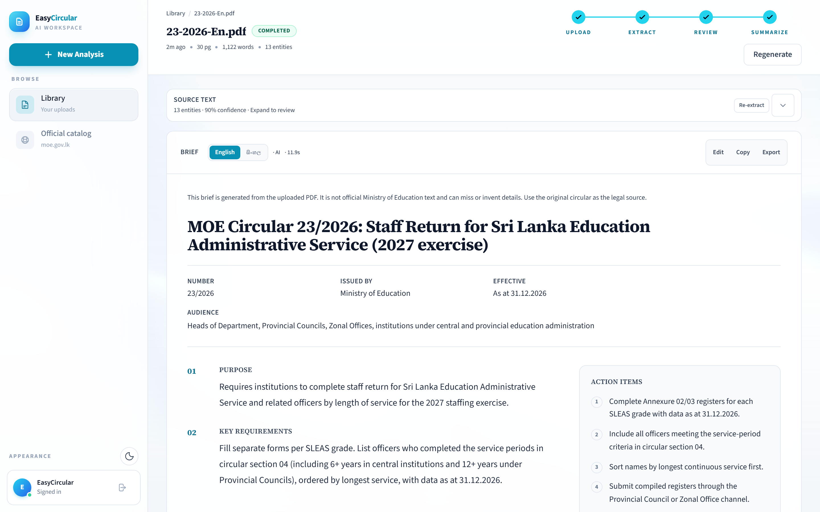
- Fig. 4. ව්‍යුහගත සාරාංශය සහ මුල් පෙළ මත entity highlights පෙන්වන සාරාංශ panel එක.
තක්සේරුව මූලික මාන තුනක් ආවරණය කරයි: staging latency, extractive fallback සඳහා ශබ්දකෝෂ අතිච්ඡාදනය, සහ ස්වයංක්‍රීය මෘදුකාංග පරීක්ෂණ. TABLE III staging stack එකේ digital නිස්සාරණය, scanned නියැදියක OCR, Ollama හරහා llama3.2:3b cold LLM ඇමතුමක් සහ cached නැවත-සැකසුම සඳහා සාමාන්‍ය කාල වාර්තා කරයි. දෘඪාංගය පාලිත benchmark පොකුරක් නොව සංවර්ධක staging යන්ත්‍රයකි; කාල පාසල් කාර්යප්‍රවාහ සඳහා ඇඟවුම්කාරී වන අතර production SLA එකක් නොවේ, නැවත නැවත ධාවනවල විචල්‍යතාව විධිමත්ව වාර්තා නොකෙරිණි.
- TABLE III. PIPELINE LATENCY ON STAGING STACK
Stage | Typical time
Digital PDF extract (pdfplumber) | ~1.2 s
OCR scanned sample | ~6.8 s
Cold LLM call (llama3.2:3b) | 8–15 s
Cached re-process | ~114 ms
සාරාංශ ගුණාත්මකභාවය අභ්‍යන්තර gold set ලෙස සකසන ලද චක්‍රලේඛ හයක් සඳහා මානව යොමු සාරාංශ සමඟ ROUGE මගින් මනින ලදී [12]. වැදගත් ලෙස, TABLE IV සහ Fig. 5 ආකෘතියක් වින්‍යාස කළ විට පරිශීලකයන් දකින default LLM සාරාංශකරණය නොව TextRank-ශෛලීය extractive fallback මාර්ගය පමණක් වාර්තා කරයි. Macro ROUGE-1/2/L F1 අගයන් 0.414, 0.215 සහ 0.292 විය. යොමු තනි annotator විසින් ලියන ලද බැවින් inter-annotator agreement නොමැත. මෙම ලකුණු අභ්‍යන්තර ශබ්දකෝෂ baseline එකකි; නීතිමය නිවැරදිභාවය හෝ LLM සාරාංශ ඉහළ-අවදානම් උපදෙස් රකින බව ඒවා තහවුරු නොකරයි [8].
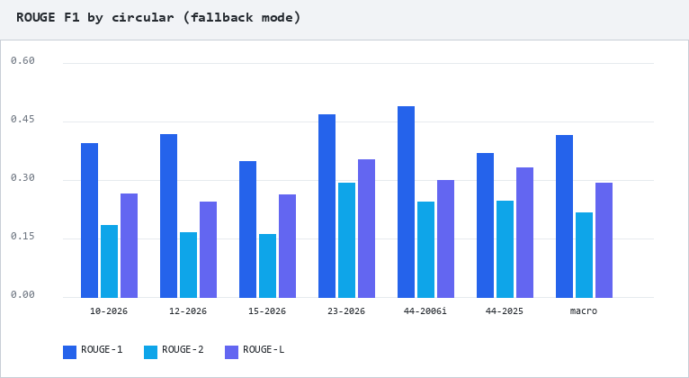
- Fig. 5. Extractive fallback මාර්ගය සඳහා පමණක් චක්‍රලේඛ-පාඩි ROUGE F1 (N=6).
- TABLE IV. ROUGE F1 BY CIRCULAR (EXTRACTIVE FALLBACK ONLY)
Circular | R-1 | R-2 | R-L
10-2026 | 0.394 | 0.183 | 0.265
12-2026 | 0.416 | 0.166 | 0.243
15-2026 | 0.347 | 0.160 | 0.263
23-2026 | 0.467 | 0.292 | 0.352
44-2006i | 0.489 | 0.243 | 0.298
44-2025 | 0.369 | 0.245 | 0.332
Macro | 0.414 | 0.215 | 0.292
මෙම පත්‍රයේ ගණනය කළ guardrail ප්‍රතික්ෂේප අනුපාතයක් අපි ප්‍රකාශ නොකරමු. සංවර්ධනයේදී සමහර LLM කෙටුම්පත් මත date guardrails ක්‍රියාත්මක වන බව නිරීක්ෂණය වන අතර ඉන්පසු පද්ධතිය extractive fallback ලබා දෙයි, නමුත් ස්ථිර නියැදියක් සහ නම් කළ ආකෘති වින්‍යාසයක් මත ගණන් කළ අනුපාතය අනාගත මිනුම් කාර්යයකි. එසේම, OCR සඳහා character error rate සහ DATE, ORG, LAW සඳහා entity-level precision/recall මෙහි වාර්තා නොවේ, විශේෂයෙන් spaCy ඉංග්‍රීසි ආකෘති දුර්වල ගැලපීමක් වන සිංහල සහ දෙමළ සඳහා.
TABLE V backend unit, Selenium IDE UI සහ functional පරීක්ෂණ 35ක් සමත් වූ බව සටහන් කරයි [18]. එම ප්‍රතිඵල ක්‍රියාත්මක pipeline එකේ මෘදුකාංග නිවැරදිභාවයට සහාය දක්වයි; සාරාංශ faithfulness පිළිබඳ පර්යේෂණ ප්‍රකාශ සඳහා සාක්ෂි නොවේ. පාසල් කාර්ය මණ්ඩල පරිශීලක පිළිගැනීමේ පරීක්ෂණ අසම්පූර්ණය. සමීක්ෂණයේ බාහිර වලංගුතාව convenience sample එකකට සීමා වේ. එබැවින් RQ පිළිතුරු සම්පූර්ණයෙන් වලංගු කළ පර්යේෂණාත්මක නිගමන ලෙස නොව සැලසුම් සහ මූලික-සාක්ෂි ප්‍රකාශ ලෙස සලකමු [8], [12].
- TABLE V. AUTOMATED SOFTWARE TESTS (CORRECTNESS ONLY)
Suite | Cases | Pass
Backend unit tests | 13 | 13
Selenium IDE UI | 4 | 4
Functional tests | 10 | 10
Total | 35 | 35

V. CONCLUSION
EasyCircular PDF උඩුගත කිරීම, ත්‍රිභාෂික OCR, අනිවාර්ය පෙළ සමාලෝචනය, NER highlighting, map-reduce LLM සාරාංශකරණය සහ දින පදනම් කිරීමේ පරීක්ෂා ශ්‍රී ලංකා අධ්‍යාපන චක්‍රලේඛ සඳහා self-hostable ත්‍රිස්ථර වෙබ් යෙදුමකට ඒකාබද්ධ කරයි. මුල් PDF එක නීතිමය මූලාශ්‍රය ලෙස පවතින අතර ව්‍යුහගත සාරාංශය සහායක කෙටිමඟකි. Ollama llama3.2:3b සමඟ විකල්ප දේශීය අනුමානය stakeholder විසින් මතු කළ රහස්‍යතා ගැටලු ආමන්ත්‍රණය කරයි.
පර්යේෂණ ප්‍රශ්නවලට සාපේක්ෂව, RQ1 ක්‍රියාත්මක ගෘහනිර්මාණය සහ Upload–Extract–Review–Summarize කාර්යප්‍රවාහය මගින් ආමන්ත්‍රණය වේ. RQ2 සැලසුම මගින් ආමන්ත්‍රණය වේ: සමාලෝචන දොරටුවක් සහ පටු date guardrails සහ extractive fallback, අනෙකුත් entity වර්ග සහ ඉංග්‍රීසි නොවන දින ආකෘති සඳහා පිළිගත් පරතර සමඟ. RQ3 අඩ වශයෙන් පමණක් ආමන්ත්‍රණය වේ: සමීක්ෂණය අවශ්‍යතා සහ පසුබෑම පැහැදිලි කරන අතර fallback සාරාංශ හයක් මත ROUGE සහ staging latency නිශ්චිත සාධනයකට වඩා මූලික තාක්ෂණික සංඥා ලබා දෙයි.
අනාගත කටයුතු ලෙස ඉංග්‍රීසි, සිංහල සහ දෙමළ හරහා චක්‍රලේඛ දස ගණනක් දක්වා gold set විශාල කර බහු annotator සහ එකඟතා සංඛ්‍යාලේඛන භාවිත කිරීම; එකම යොමු මත llama3.2:3b සහ වින්‍යාසිත cloud ආකෘතියක් factual-consistency හෝ මානව ශ්‍රේණිගත කිරීම් සමඟ තක්සේරු කිරීම; භාෂාවකට OCR character error rate සහ NER precision/recall මැනීම; චක්‍රලේඛ අංක, මුදල් ප්‍රමාණ සහ නිලධාරී නම් දක්වා guardrails විස්තීරණය; සාරාංශ ලක්ෂ්‍යවලින් මූලාශ්‍ර පරාසයට provenance සබැඳි එක් කිරීම; සහ පාසල් කාර්ය මණ්ඩල පිළිගැනීමේ පරීක්ෂණ සම්පූර්ණ කිරීම යෝජනා කෙරේ. විශ්වාසනීයත්වය හෝ පිළිගැනීම පිළිබඳ දැඩි ප්‍රකාශවලට පෙර එම පියවර අවශ්‍ය වේ.

REFERENCES
[1] Ministry of Education Sri Lanka, "Official circulars portal," 2026. [Online]. Available: https://moe.gov.lk/en/circulars/
[2] R. M. Fernando, "ABCDE: An enduring education reform for a sustainable Sri Lanka," Int. J. Res. Innov. Soc. Sci., vol. 9, no. 26, pp. 9004–9017, 2025.
[3] T. Brown et al., "Language models are few-shot learners," in Proc. NeurIPS, 2020, pp. 1877–1901.
[4] Z. Ji et al., "Survey of hallucination in natural language generation," ACM Comput. Surv., vol. 55, no. 12, pp. 1–38, 2023.
[5] A. Vaswani et al., "Attention is all you need," in Proc. NeurIPS, 2017, pp. 5998–6008.
[6] J. Devlin, M.-W. Chang, K. Lee, and K. Toutanova, "BERT: Pre-training of deep bidirectional transformers for language understanding," in Proc. NAACL-HLT, 2019, pp. 4171–4186.
[7] M. Lewis et al., "BART: Denoising sequence-to-sequence pre-training for natural language generation, translation, and comprehension," in Proc. ACL, 2020, pp. 7871–7880.
[8] J. Maynez, S. Narayan, B. Bohnet, and R. McDonald, "On faithfulness and factuality in abstractive summarization," in Proc. ACL, 2020, pp. 1906–1919.
[9] R. Mihalcea and P. Tarau, "TextRank: Bringing order into text," in Proc. EMNLP, 2004, pp. 404–411.
[10] S. Sarawagi, "Information extraction," Found. Trends Databases, vol. 1, no. 3, pp. 261–377, 2008.
[11] M. Honnibal and I. Montani, "spaCy 2: Natural language understanding with Bloom embeddings, convolutional neural networks and incremental parsing," 2017.
[12] C.-Y. Lin, "ROUGE: A package for automatic evaluation of summaries," in Text Summarization Branches Out. Barcelona: ACL, 2004, pp. 74–81.
[13] C. Vasantharajan, L. Tharmalingam, and U. Thayasivam, "Adapting the Tesseract open-source OCR engine for Tamil and Sinhala legacy fonts and creating a parallel corpus for Tamil-Sinhala-English," in Proc. IALP, 2022, pp. 143–149.
[14] N. Jayatilleke and N. de Silva, "Zero-shot OCR accuracy of low-resourced languages: A comparative analysis on Sinhala and Tamil," in Proc. RANLP, 2025, pp. 471–480.
[15] A. Dilhara and N. Jayatilleke, "Cross-temporal Sinhala OCR: Page-level adaptation and diachronic analysis," arXiv:2606.29378, 2026.
[16] K. A. M. P. Rathnasena, K. M. S. J. Kumarasinghe, D. T. P. Paranavitharana, D. V. A. U. Dayarathne, and L. Ranathunga, "Summarization based approach for old Sinhala text archival search and preservation," in Proc. ICTer, 2018, pp. 182–188.
[17] I. Chalkidis, M. Fergadiotis, P. Malakasiotis, N. Aletras, and I. Androutsopoulos, "LEGAL-BERT: The muppets straight out of law school," in Findings of EMNLP, 2020, pp. 2898–2904.
[18] S. Amershi et al., "Guidelines for human-AI interaction," in Proc. CHI, 2019, pp. 1–13.
[19] H. Touvron et al., "LLaMA: Open and efficient foundation language models," arXiv:2302.13971, 2023.
[20] R. Smith, "An overview of the Tesseract OCR engine," in Proc. ICDAR, 2007, pp. 629–633.

